DS N°05 | PHYSIQUE -CHIMIE  1h (calculatrice autorisée) | TS4

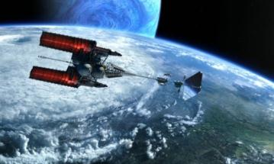Exercice 1 : Albert et Gaspard en route pour Pandora
L’ISV (Interstellar Vehicle) Venture Star en orbite autour de la lune Pandora dans le film Avatar.
Crédit : Fox/Lightstorm
Dans le film Avatar, le réalisateur a essayé de rester scientifiquement plausible notamment concernant le voyage interstellaire entre la Terre et la lune Pandora. Celle-ci orbite autour de l’étoile Alpha Centauri A, située à 4,36 années-lumière de notre système solaire. Pour ce voyage, James Cameron et son consultant scientifique Charles Pellegrino ont imaginé un vaisseau, l’ISV Venture Star, qui ne dépasse pas la vitesse de la lumière respectant ainsi la règle établie par Albert Einstein.
1. Durant leur voyage vers Pandora, le vaisseau se déplace en moyenne à 60,04% de la vitesse de la lumière, par rapport à la Terre.
1.1. En déduire la vitesse moyenne du vaisseau durant son voyage vers Pandora, en unité SI.
1.2. Calculer la durée ΔT’ du voyage, mesurée par un observateur terrestre, en seconde puis en année ?
2. D’après la théorie de la relativité restreinte, la durée ΔT’ du voyage mesurée par un observateur terrestre entre les deux évènements : départ de la Terre et arrivée sur Pandora, est différente de la durée ΔT₀ entre ces deux mêmes évènements mais mesurée dans un référentiel lié au vaisseau spatial en mouvement. La durée ΔT’ et la durée propre ΔT₀ sont liées par la relation de dilatation des durées : $∆T^{'}=γ∙∆T_{0}$ avec le coefficient γ donné par la relation suivante où $v$ est la vitesse relative du vaisseau par rapport à la Terre :
$$γ=\frac{1}{\sqrt{1-\frac{v^{2}}{c^{2}}}}$$

2.1. Calculer le coefficient de dilatation du temps γ moyen pour le vaisseau Venture Star.
2.2. Au début du film, on apprend que les passagers ont été cryogénisés pendant 5 ans, 9 mois et 22 jours. Retrouver la durée propre ΔT₀ du voyage, mesurée à bord du vaisseau.
3. Appliquons l’expérience de pensée des jumeaux de Langevin : tandis qu’un des jumeaux (Gaspard) reste sur Terre, l’autre (Albert) doit effectuer une mission de cinq ans sur Pandora.
Quelle différence d’âge ont les deux jumeaux après qu’Albert a fait le voyage aller à bord du Venture Star, est resté sur Pandora cinq ans et est revenu sur Terre avec le Venture Star ?
Donnée : vitesse de la lumière c = 2,998 × 10⁸ m.s⁻¹

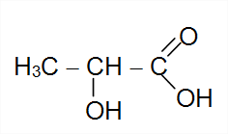
Exercice 2. L’acide lactique
La formule semi-développée de l’acide lactique est la suivante
- Étude de la molécule d’acide lactique
- Donner la formule topologique de cet acide.
- Justifier la chiralité de la molécule d’acide lactique.
- Combien de stéréoisomères de configuration de la molécule d’acide lactique existe-t-il ? Les représenter et préciser le type de stéréoisomérie (en rappelant la définition).
2. Analyse spectroscopique (BONUS !)
Prévoir, en justifiant la réponse, le nombre de signaux présents dans le spectre RMN de l’acide lactique ainsi que leur multiplicité.

